FIUBA - 7507

Algoritmos y programación 3
Trabajo práctico 3: Algo3-Man
2do cuatrimestre, 2009
(trabajo grupal)
Alumnos:
90367, Palladoro Federico Ezequiel, el_fede521@yahoo.com.ar
90445, Rodriguez Marcelo, marcelo_yugo@yahoo.com.ar
90252, D'Ambrosio Julian Andres, juliandambrosio@live.com.ar

Corrector:

Observaciones entrega 1:

Observaciones entrega 2:

Observaciones entrega 3:

Nota Final:

Control de cambios
Versión | Fecha | Descripción | Autor
0.1 | 5/11/2009 | Versión inicial. Definición de la estructura del documento. | Pablo Suárez
0.2 | 11/12/09 | Se agregaron supuestos y diagramas | Marcelo Rodriguez
0,3 | 15/12/09 | Se actualizaron los diagramas. | Marcelo Rodriguez
1 | 17/12/09 | Se completó el TP. | Marcelo Rodriguez

Table of Contents
Control de cambios 2
Introducción 4
Objetivo del trabajo 4
Consigna 4
Modalidad de trabajo 4
Entregables 5
Supuestos 5
Herramientas y modo de entrega 5
Modelo de dominio 5
Diagramas de clases 7
Detalles de implementación 8
Excepciones 8
Diagramas de secuencia 9
Diagramas de estado 11
Diagramas de paquetes 12
Extensiones 13
Concurrencia 13
Persistencia 13
Código fuente 13
Checklist de corrección 13
Carpeta 13
Código 14

Introducción

Objetivo del trabajo
Aplicar los conceptos enseñados en la materia a la resolución de un problema, trabajando en grupo y utilizando Java, C# o Smalltalk (a elección del grupo).

Consigna

El trabajo consiste en realizar una aplicación, específicamente un juego al estilo 'Pac-Man'.
Deberán tenerse en cuenta las siguientes consignas:
- El laberinto deberá poder ser variable (o sea no debe estar 'hard-coded' en el código).
- Cada fantasma tiene sus propias características, incluyendo velocidad y estrategia para atrapar al jugador.
- Los fantasmas cambian su comportamiento cuando el jugador 'come' un 'punto de poder', el cual le permite atacar a los fantasmas por un tiempo limitado.
- La duración del efecto del 'punto de poder' varía a medida que se avanza en nivel.
- La velocidad de los fantasmas varía al avanzar de nivel.
- Cada tanto aparecen elementos adicionales que al ser comidos por el jugador le dan puntos adicionales.
Para ver mas detalles que pueden usarse como guía, ver: http://en.wikipedia.org/wiki/Pacman

Alcance del trabajo:
- Se deberá realizar el modelo, con sus diagramas correspondientes (clases, estado, secuencia y paquetes).
- Deberá haber un conjunto abarcativo de pruebas unitarias.
- Se deberá implementar una interfaz visual básica. Para esto el curso proveerá de herramientas que permitirá el desarrollo de esta interfaz facilitando el trabajo en este aspecto de la entrega.

Modalidad de trabajo
Los alumnos se organizarán en grupos de 4. Cada grupo tendrá a cargo un docente quien les guiará en cuanto a las dudas para la implementación del trabajo y realizará la corrección del mismo.

Entregables
El trabajo consta de 3 entregables, los cuales se harán en etapas:
- Modelo de la solución, expresada en los diagramas correspondientes. (fecha de entrega: semana del 9 de noviembre)
- Codificación del modelo, con las pruebas unitarias correspondientes y los elementos del presente informe. (fecha de entrega: semana del 23 de noviembre)
- Implementación de la interfaz gráfica básica. (fecha de entrega: semana del 30 de noviembre)

Supuestos
El juego consta de un tablero, cinco fantasmas de distintos colores y con distintos comportamientos, los cuales siempre tratan de comer al pacman, que es el elemento manejado por el jugador.
El tablero va a tener 4 puntos de poder, lo que hacen estos puntos es que al ser comido por el pacman los fantasmas cambian su comportamiento y comienzan a escaparse del mismo durante un cierto tiempo, ya que en este estado pueden ser comidos.Salvo el fantasma Inmune que en ningún momento del juego podrá ser comido.
El tablero va a estar llenos de semillas que son comidas por el pacman, y al no quedar ninguna se pasará al siguiente nivel. Hay un limite de tres niveles, en cada nivel aumenta la velocidad de los fantasmas y el tiempo de los puntos de poder disminuye, aumentando la dificultad del juego.

Ademas se encuentran en forma transitoria premios rojos, que en caso de ser comidos por el pacman le asigna puntos extras al jugador, además de los puntos otorgados por cada semilla, punto de poder o fantasma comido.
También se podrá encontrar durante el juego premios de vida, los cuales les dará al jugador una vida mas y podrá acumular como máximo tres.

Herramientas y modo de entrega
Se deberá entregar el informe correspondiente en forma impresa y digital. La forma de entrega del código de la aplicación en sí se acordará con el ayudante asignado a los grupos.

Modelo de dominio
El modelo del dominio que nosotros hemos propuesto esta relacionado con distintos objetos que interactivo en la aplicación, comenzaremos la explicación con los objetos fijos que hemos denominado al tablero y los casilleros.
Casilleros, son objetos que llamaremos fijos con comportamiento propio y de esta clase van a heredar distintos tipos de casilleros que tendrán distintos comportamientos. La clases que heredan de casillero serán Semilla, Pared, Punto de Poder, Casa y la última es Premio del la cual van a heredar dos clases más llamadas Premio deVida y Premio Rojo. Todos tendrán en común que conocerán su ubicación dentro del tablero y también conocerán al tablero, como así también a los objetos vivos que se encuentren en el tablero, responderán mensajes a los distintos objetos mediante sus métodos, como por ejemplo, responder a la consultada de, ser transitable o no. Los únicos casilleros no transitables son las paredes y los que son casa, estos últimos no serán transitables para el pacman y si para los fantasmas solo cuando estén en estado comidos. Además los casilleros por los que transita el pacman van cambiando el estado a casillero transitado.
Tablero, la clase tablero tendrá funciones bien definidas ya que se encargará de contener a todos los casilleros y sera el encargado de responder mensajes a los distintos objetos, este oficiará de distribuidor. Además contará con una clase de carga de tablero que a partir de un archivo xml se cargará con los distintos tipos de casilleros sin necesidad de cambiar el código para cambiar el tablero.
Personaje, esta clase es la que va a definir a los objetos que movimientos tendrán y serán los que se desplacen sobre el tablero, mandando y recibiendo mensajes al tablero y a los casilleros.
De esta clase heredan los fantasmas y el pacman, los fantasmas serán 5 ,cuatro podrán ser comidos y un fantasma uno que será inmune al pacman.
Cada fantasma tendrá una estrategia distinta de perseguir al pacman ya que tendrán distinto comportamiento, y distinto desplazamiento.
El pacman sera manejado por el usuario y su comportamiento dependerá del jugador. Cuando el pacman coma un casillero Punto de Poder, los fantasmas pasaran a estado de huir y comenzarán a escapar del pacman, cuando el tiempo del punto de poder termine los fantasmas comenzarán a estado de perseguir nuevamente.

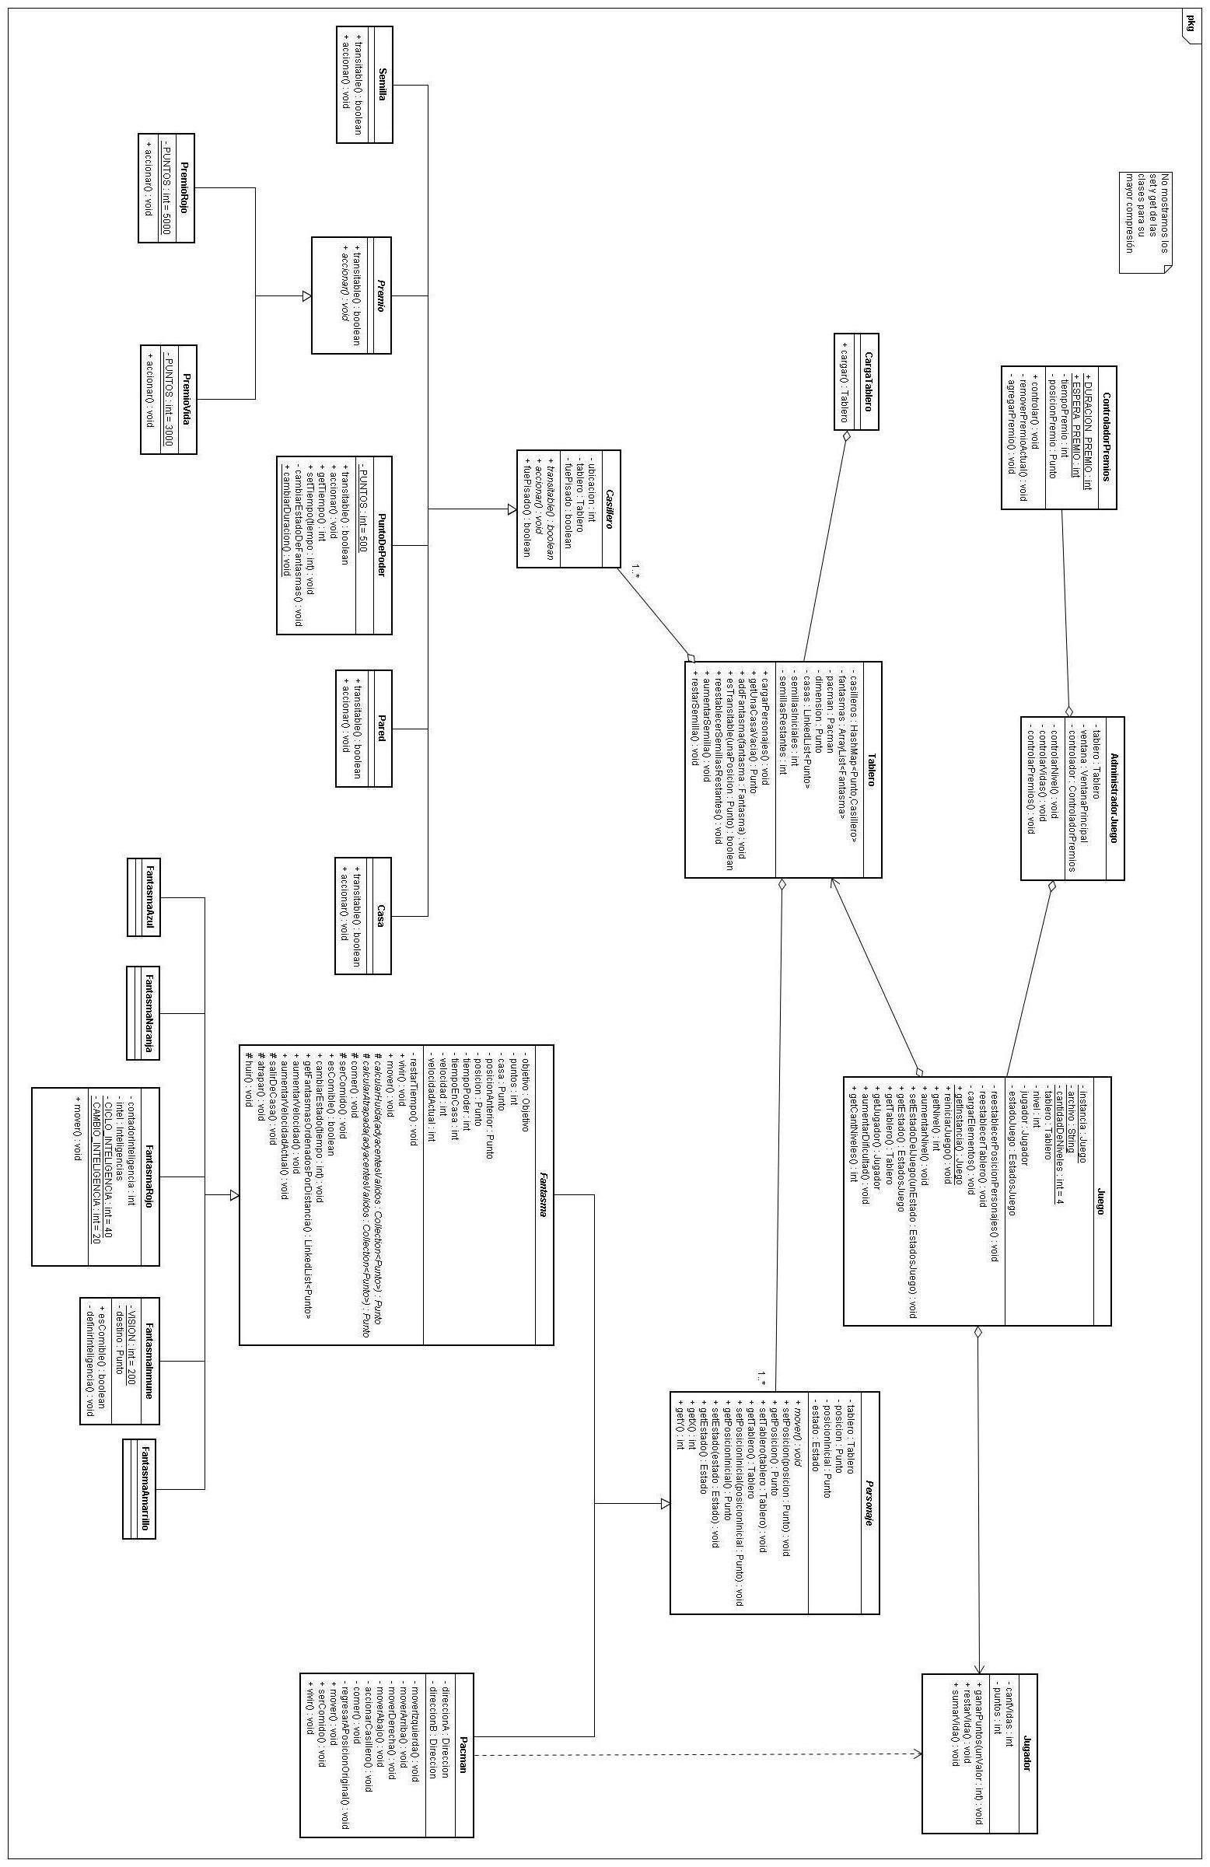
Diagramas de clases

Detalles de implementación
En la implementación tenemos distintas clases que vamos a detallar por las características de las mismas.
Tablero: el tablero consta de un diccionario de datos el cual contiene una clase Punto y una clase Casillero para almacenar los distintos tipos de casilleros que forman el tablero.
Las claves del diccionario son los objetos de clase Punto y los valores los objetos casillero de clase casillero.
El primer detalle a remarcar es la carga del tablero que se realiza desde un archivo xml el cual esta en el Sistema Operativo y es leído desde la aplicación para cargar el tablero del juego.
Esta característica nos da mucha flexibilidad ya que se pueden cargar distintos casilleros sin tocar el código de la aplicación, para ello hacemos uso de un clase llamada CargaTablero que se encarga de recibir el tablero y un archivo xml, y el mismo carga todo el contenido de casilleros en formato xml en el tablero.
El tablero hace de intermediario entre los casilleros y los personajes del juego, porque almacena las posiciones de los mismos.
Esto es realmente importante, uno de los casos principales es que el tablero da la información de si un casillero es transitable o no, sino los fantasmas y el pacman podrían moverse por senderos que deben ser intrasintables, perdiendo la lógica del juego.

Casilleros: Para la implementación de los casilleros hemos recurrido a una clase Casillero de las cuales hereden distintos tipos de este con distintas funciones.
En cada constructor de las clases hijas se llamará al constructor de la clase Casillero la cual va a recibir una ubicación y el tablero.
Además deberán re-definir el método esTransitable de la clase madre para poder indicar si pueden ser pisados o no.
Como mencionamos anteriormente cada casillero tendrá una función diferente, las paredes limitan los movimientos de los fantasmas y del pacman, los puntos de poder al ser comidos por el pacman, permite cambiar el estado de los fantasmas, para que estos puedan ser comidos, también habrá casilleros premios, que pueden sumar puntos o hasta dar una vida al pacman, y por ultimo nos encontraremos con las casas de los fantasmas, que cuando son comidos, regresarán a su refugio.

Personaje: Creamos una clase Personaje de la cual heredan la clase Pacman y la clase Fantasma, en ellas determinamos los comportamientos que tienen en común.
Fantasma: En ella determinamos todos los comportamientos en común que tienen nuestros fantasmas.

Fantasmas: De clase Fantasma heredan FantasmaRojo, FantasmaVerde, FantasmaAzul, FantasmaInmune y FantasmaNaranja. Cada una de ellas determina una forma diferente de atrapar y de huir del Pacman, si esto no fuera así no habría juego, ya que todos irián tras él, pero uno tras otro.
Estas estrategias fueron pensadas para que el Pacman pueda ser encerrado entre uno o mas fantasmas, por ejemplo el fantasma Naranja tiene la inteligencia suficiente para dar apoyo a otro fantasma que se encuentra cerca del Pacman y poder capturarlo entre ambos.
El fantasma Inmune incrementa la dificultad del juego ya que nunca puede ser comido, y siempre pone el peligro la vida del Pacman.
Para contrarrestar un poco esto, creamos el FantamaRojo el cual por momentos es un poco “tonto” ya que en vez de atrapar esta huyendo, pero esta estrategia puede cambiar en cualquier momento sorprendiendo al Pacman.

Pacman: El pacman será manejado por el jugador por lo que hemos programado los movimientos izquierda, arriba, derecha, abajo y las acciones correspondientes al mismo como la de accionar casillero y comer fantasma que son métodos privados llamados desde dentro del método mover.

AdministradorJuego: Esta clase nos permitiría administrar el juego, en otras palabras nos hará saber cuando el mismo se pierde, se pasa de nivel o gana.
Y hasta será capaz de poner los premios cada cierto tiempo. Los premios serán puntos o vidas, pero como máximo el Pacman podrá llegar a tener tres vidas.

Excepciones
Las excepciones creadas fueron en distintas circunstancias, empezaremos por la primera:
Tablero, al pasarse un archivo del Sistema Operativo para que la aplicación lea esta y pueda realizar la tarea detallada es que hemos utilizado una excepción de error.
Por distintos motivos el archivo puede no existir o puede no tener permisos o ser un archivo ilegible, por lo tanto en ese caso se captura la excepción.

Fantasma, los fantasmas tienen velocidades, por lo tanto creamos una excepción si se intenta crear un fantasma con una velocidad mas de 3, ya que esto haría muy lento el movimiento de los mismos y el pacman, ganaría sin problema alguno ya que su velocidad siempre será la misma durante el juego.
La excepción tendrá el nombre de VelocInvidaFantasException.

Diagramas de secuencia

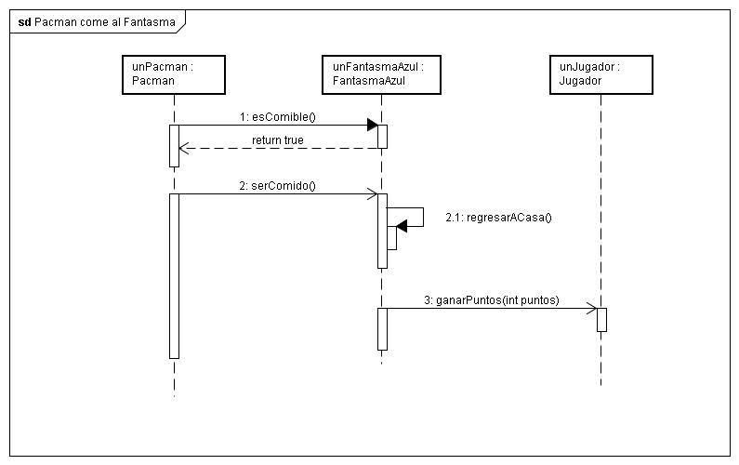
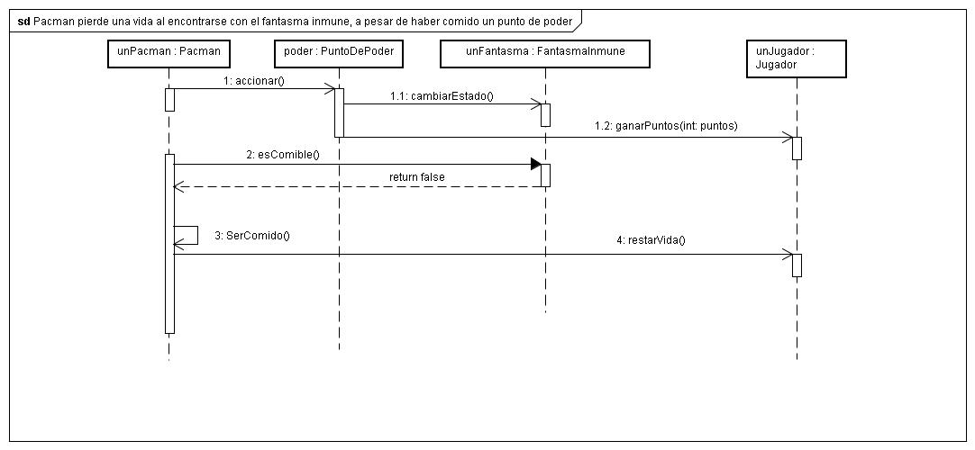

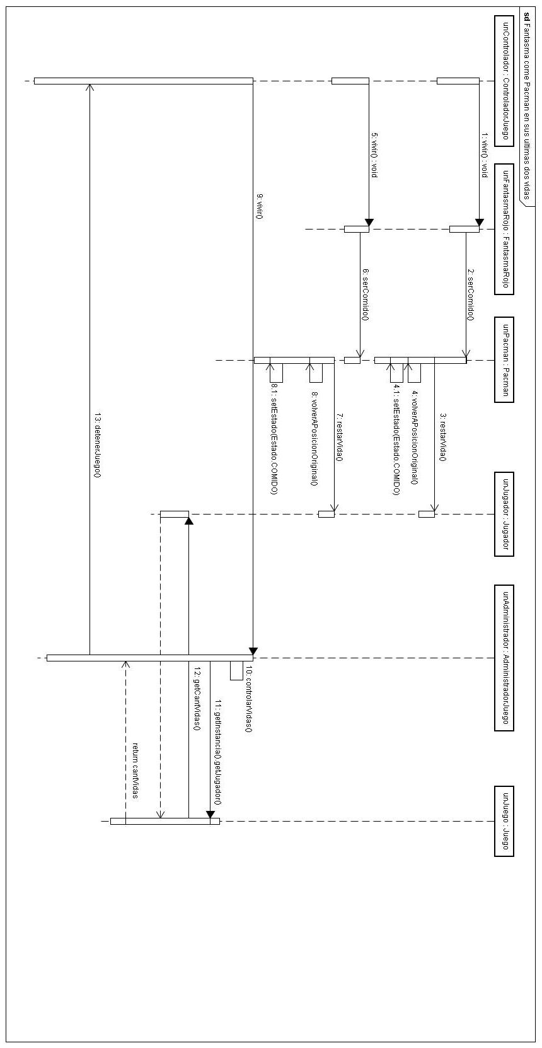

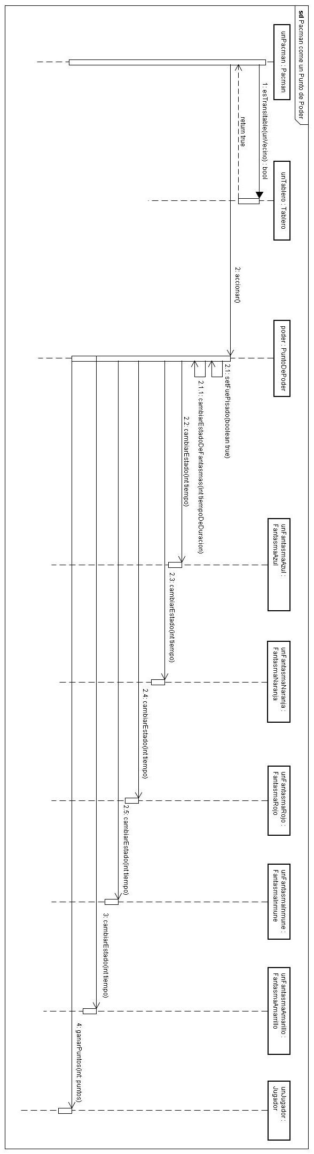

Diagramas de estado

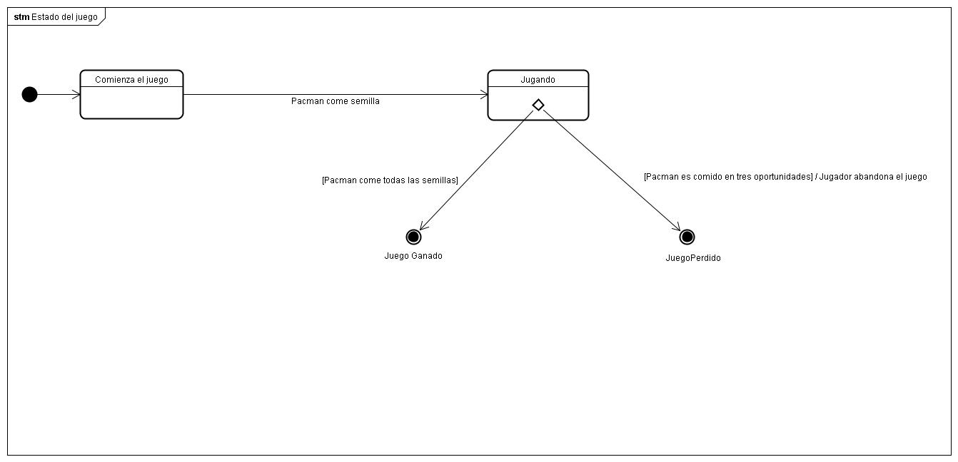

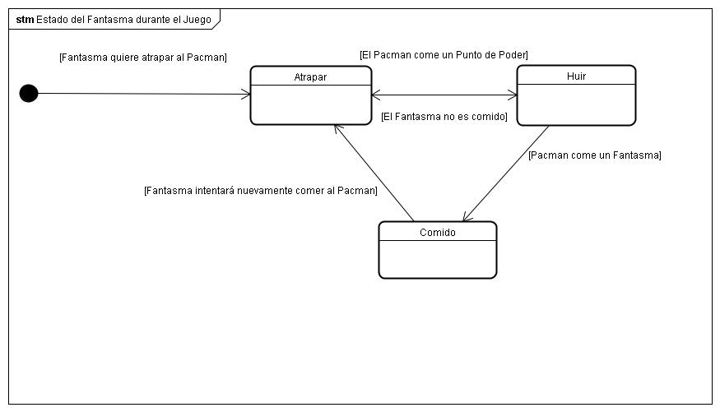

Diagramas de paquetes
[pongan las secuencias interesantes que hayan implementado. Pueden agregar texto para explicar si algo no queda claro]

Extensiones

Concurrencia
[Explicar en qué parte del trabajo se podría aplicar concurrencia, y los beneficios y la problemática que representa]

Persistencia
[Explicar en qué parte del trabajo se podría aplicar persistencia, y los beneficios y la problemática que representa]

Código fuente
[Código fuente impreso de las clases del dominio (no pruebas). Acordar con el ayudante si se entregará el código impreso o no.]

Checklist de corrección
Esta sección es para uso exclusivo de la cátedra, por favor no modificar.

Carpeta

Generalidades
- ¿Son correctos los supuestos y extensiones?
- ¿Es prolija la presentación? (hojas del mismo tamaño, numeradas y con tipografía uniforme)
- ¿Está completa la carátula? (número de grupo, nombre, mail y padrón de cada integrante)

Modelo
- ¿Está completo?¿Contempla la totalidad del problema?
- ¿Respeta encapsulamiento?
- ¿Respeta ocultamiento de información?
- ¿Hace un buen uso de excepciones?
- ¿Utiliza polimorfismo en las situaciones esperadas?

Diagrama de clases
- ¿Está completo?
- ¿Está bien utilizada la notación?

Diagramas de secuencia
- ¿Está completo?
- ¿Es consistente con el diagrama de clases?
- ¿Está bien utilizada la notación?

Diagrama de estados
- ¿Está completo?
- ¿Está bien utilizada la notación?

Diagrama de paquetes
- ¿Está completo?
- ¿Está bien utilizada la notación?

Código

Generalidades
- ¿Respeta estándares de codificación?
- ¿Está correctamente documentado?

